V2X技术调研报告

随着信息技术的发展，交通运输系统基于 V2X 技术， 建立智能安全辅助驾驶系统，通过车辆之间的无线通信，实现道路危险预测，能够极大程度上避免交通运行发生碰撞。 V2X 网联技术的运用，使得交通事故发生率得以控 制，具有较强的应用价值。V2X网联技术是基于物联网，运用 D2D 技术以及信息通信技术等，所实现的面向应用的技术。V2X在通信规约方面没有普遍的协议。目前，车联网通信技术分为IEEE802.11p(DSRC专用短程通信使用的底层无线通信技术)和3GPP的C-V2X(基于蜂窝网V2无线通信技术)两个阵营。美国主导的DSRC标准已经有十几年的历史，相对比较成熟，它基于802.11p协议，类似于wifi。同时C-V2X可能通信质量更好，成本更低，它是基于现在已有的通信基础设施，跟未来的5G技术紧密相关，目前有关C-V2X的工作在国内紧密进行，华为和高通公司是这个协议方面的主要推动者。接下来是一些企业的产品的详细介绍。

在两个月前，通用汽车公司凯迪拉克部门推出了第一款能够进行V2V通讯的车辆，即2017CTS。凯迪拉克声称，CTS车型的V2V通信基于DSRC技术，在1000英尺的范围内每秒可以处理车辆1000条消息。凯迪拉克采用德尔福提供的模块，运行Cohda Wireless开发的恩智浦半导体IEEE 802.11p芯片组的应用软件。车上搭载安吉星车载应用系统,这个系统可能是通用自己研发的。

提供V2X通信方案的企业较多，其中最先进的有意法半导体与autotalks合作研发的CRATON2第二代芯片组，NXP和Cohda联合开发的芯片组。

CRATON2专为汽车自主驾驶设计，是目前Autotalks 最先进、最安全的V2X通信解决方案。芯片集成对移动优化的IEEE802.11p调制解调器，具备超低延时的V2X硬件安全模块（eHSM），为通信消息验证提供硬件加速引擎，单核/双核 ARM A7处理器能充分运行V2X中间件、应用程序以及可选安全CAN 功能。此外，CRATON2还支持IEEE 802.11a/b/g/n/ac，以备为外部Wi-Fi提供附加增值服务。下图一和图二分别为CRATON2的解决方案和结构图。

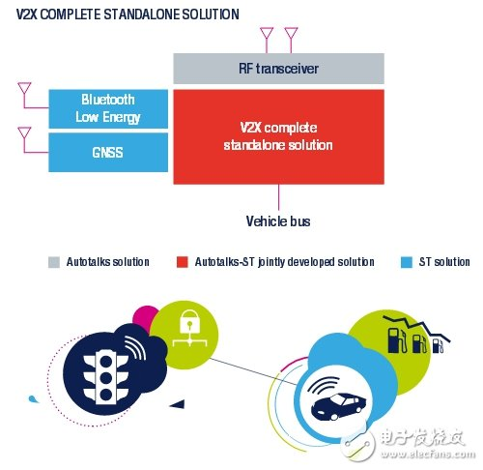

图一 V2X完整解决方案

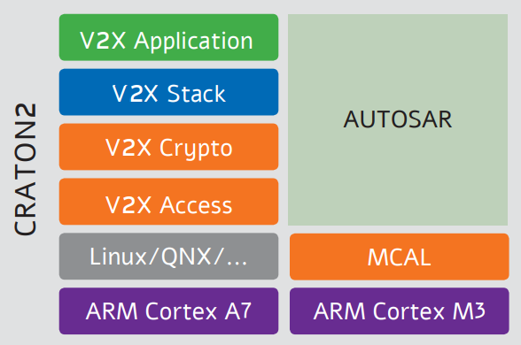

图二 CRATON2结构图

恩智浦推出的DSRC模组是由Cohda和NXP共同设计，包括了NXP的无线和基带芯片，Cohda固件，和GPS/Glonass的能力。当DSRC模组安装进车里后，它还将需要一颗微控制单元运行V2V和V2I的应用。另外对于微控制单元没有要求，任何只要能达到400 MIPS能力的微控制单元，都可以胜任工作。系统版本为linux kernel 2.6。通信方式基于DSRC标准。

经过几天的了解，相对说来，V2X通信协议方面是主要的竞争之地。目前，全世界范围内没有统一的标准，各个国家或地区都在推进自己的标准，最成熟的标准是DSRC，支持这种协议的芯片也比较多，实际应用解决方案量产具备V2V通信功能的车辆暂时只有通用汽车公司，其它各大公司都对V2X有着自己的投入。成熟的解决方案提供商也有一些，可能目前采购的不多，对这些提供商也做了个基本的介绍。